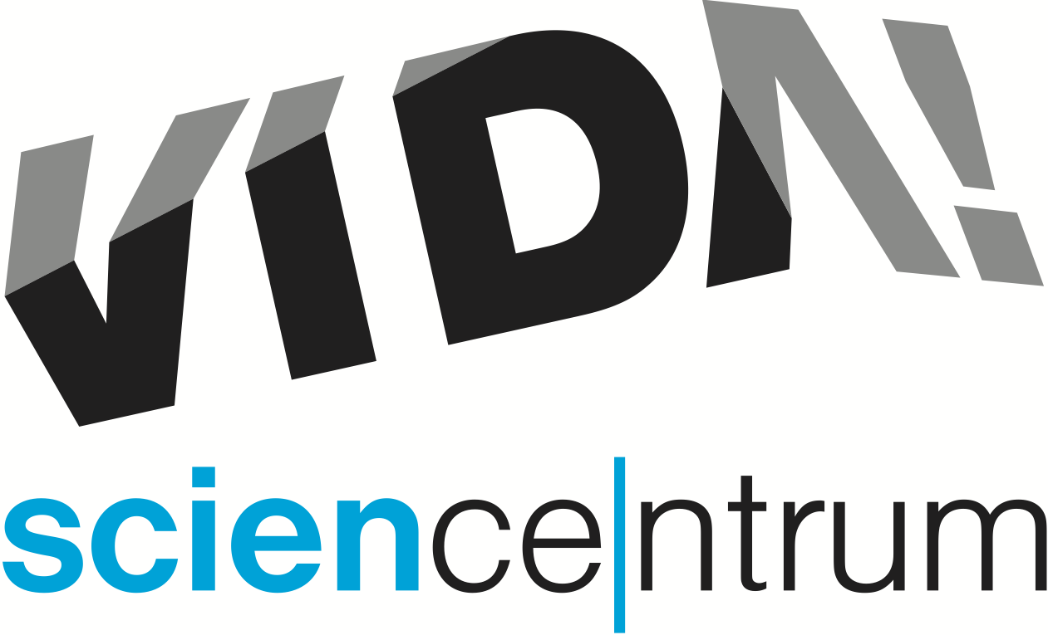
Nové mrazivé představení s pokusy vás zapálí pro vědu
tisková zpráva │ Brno │15. 8. 2016
Moravian Science Centre Brno,
příspěvková organizace
Křížkovského 554/12
603 00 Brno
tel: (+420) 730 896 545
info@vida.cz, www.vida.cz
Zábavní vědecký park VIDA! přináší nové představení s pokusy nazvané Ledoleto. Hlavní roli v této science show hraje tajemná přísada, ze které se magicky kouří a jež mizí jak pára nad hrncem. Dokáže vyrobit zmrzlinu nebo způsobit, že věci hrají, zmenšují se nebo se dokonce vznášejí. Show Ledoleto uvádí VIDA! ve vybrané dny několikrát během otevírací doby, možnost zhlédnout představení je v ceně vstupenky. Více na www.vida.cz/scienceshow

Ledoleto je už šestým představením s pokusy, které VIDA! od svého otevření 1. prosince 2014 pro své návštěvníky připravila. „Naše science show mají u veřejnosti nebývale dobré ohlasy. Při posledním průzkumu je návštěvníci dokonce označili za hlavní přednost VIDA! Jsme rádi, protože jejich přípravě věnujeme velikou pozornost. Snažíme se, aby představení byla maximálně autorská, originální a hravá, proto práce na nové show trvá i půl roku a pak ještě minimálně měsíc, než se ji naučí všichni performeři,“ říká Sven Dražan, manažer programu. V různých obměnách pak VIDA! uvádí tato svá představení i na venkovních akcích a festivalech a láká tak nové návštěvníky.

Dětská science show
Jaké to je připravit vlastní představení s pokusy, si na konci srpna vyzkouší i děti. V rámci příměstského tábora ve VIDA! budou rozděleny do čtyř skupin, z nichž každá bude pracovat na části společné show o přírodních živlech. Pokusy zaměřené na oheň, vodu, vzduch či zemi musejí účastníci tábora postupně předvést, vysvětlit a také vymyslet, jak předat štafetu další skupině – dalšímu živlu. „Tábor je již obsazen, ale všechny, které zajímá, jak se s tím děti poperou, zveme na uvedení tohoto představení v pátek 26. srpna odpoledne,“ dodává Dražan.

Hledá se VIDÁtor
V současné době probíhá výběrové řízení na nové VIDÁtory, tedy lidi, kteří jsou zapálení pro vědu a k jejich pracovní náplni mimo jiné patří i uvádět zábavná představení s experimenty, více zde.

VIDA! science centrum
Křížkovského 12, Brno
www.vida.cz
www.facebook.com/vidabrno

Zábavní vědecký park VIDA! provozuje Moravian Science Centre Brno, příspěvková organizace Jihomoravského kraje.
Moravian Science Centre Brno, p. o. je členem České asociace science center.

